#### Handleiding gebruik van het programma iWisoft SWF to video Converter

Wanneer je het programma opent, krijg je dit scherm te zien.

Er staat uitgelegd hoe je het programma moet gebruiken. De uitleg is in het Engels maar we leggen het hier nog eens kort uit.

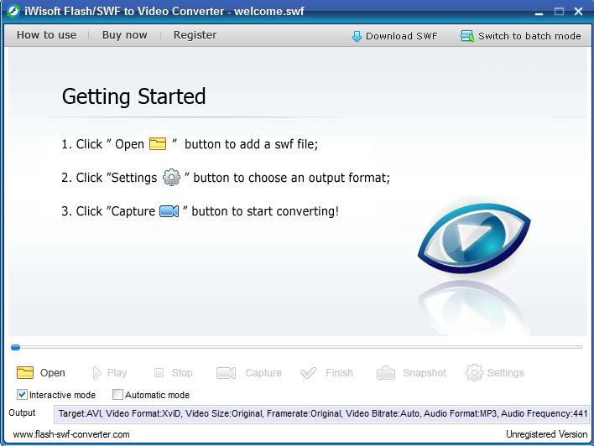

1. Klik op *Open*

Je selecteert het bestand dat je wilt converteren.

Dit kader verschijnt.

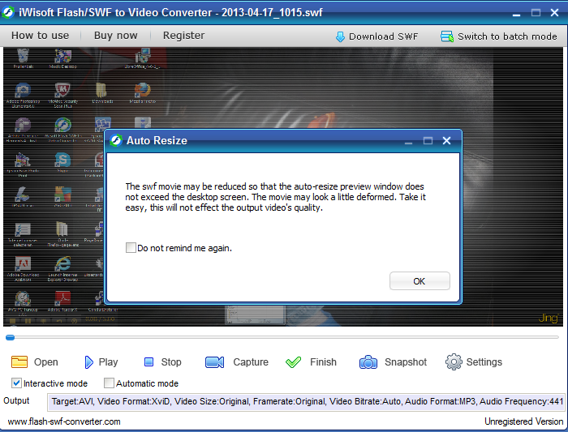

Je krijgt de waarschuwing dat je niet het volledig beeld te zien krijgt, maar dit heeft geen gevolgen voor het eindresultaat. Klik op *OK.*

Je ziet op het scherm je video verschijnen. Onderaan staat een werkbalk.

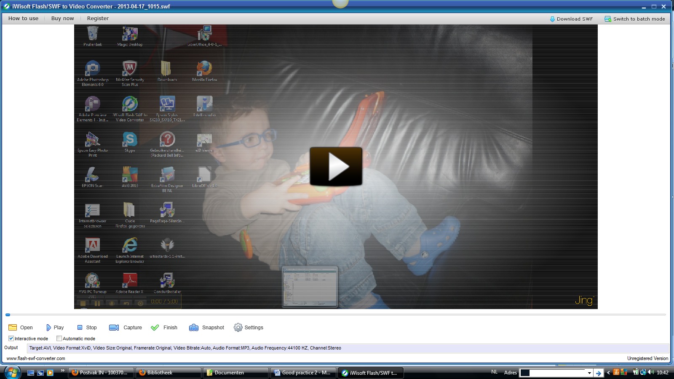

1. Klik op de grote pijl om je video af te spelen.

2. Klik op *Capture* vanaf het moment dat je de video wil converteren. Je kan hier het begin aanpassen, zodat het overbodige verwijderd wordt.

3. Klik op *Finish* wanneer je video volledig afgespeeld is.

Automatisch wordt de video geconverseerd. Onderstaand kader verschijnt.

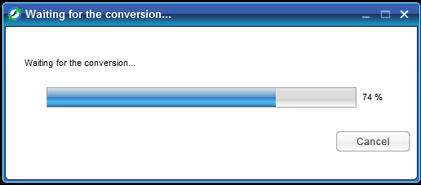

Daarna wordt het bestand automatisch opgeslagen. Het programma geeft nog eens aan waar het bestand werd bewaard. Je kan hier kiezen om het bestand onmiddellijk te openen of af te sluiten.

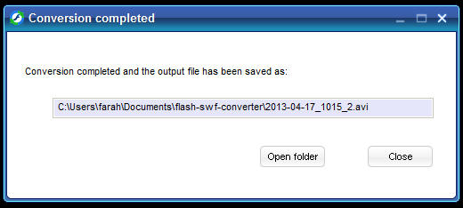

Je video werd geconcerteerd en de overbodige stukken werden verwijderd. Je filmpje (video) is klaar om op de blog te plaatsen.